Fichier réponse de la Mise En Situation Professionnelle

**1. Adaptation de script**

**Intervention 1**

Question 1 :

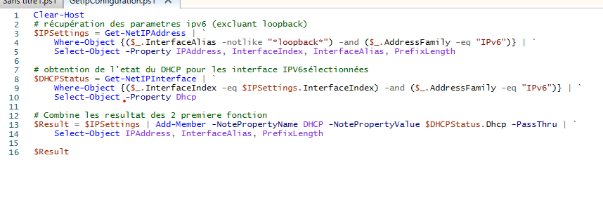

**Intervention 2**

Question 2 :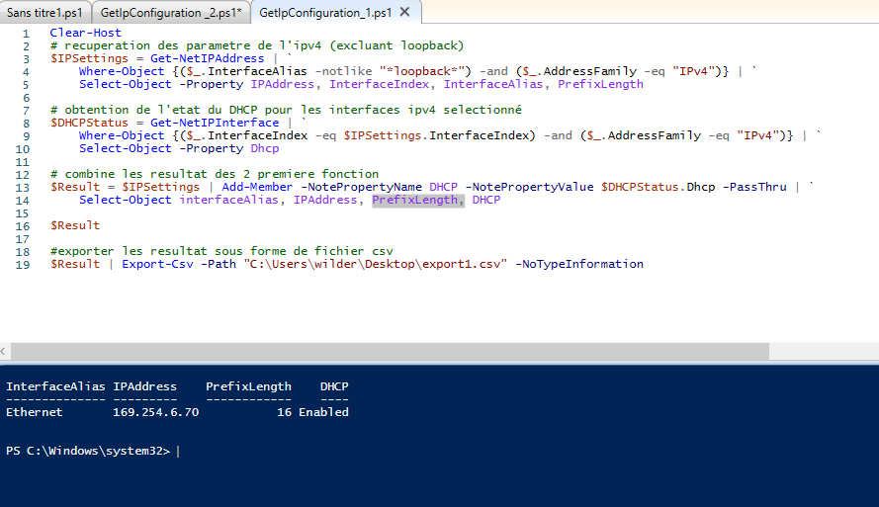

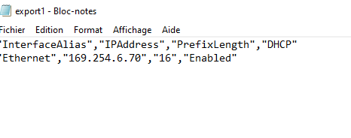

Question 3 :

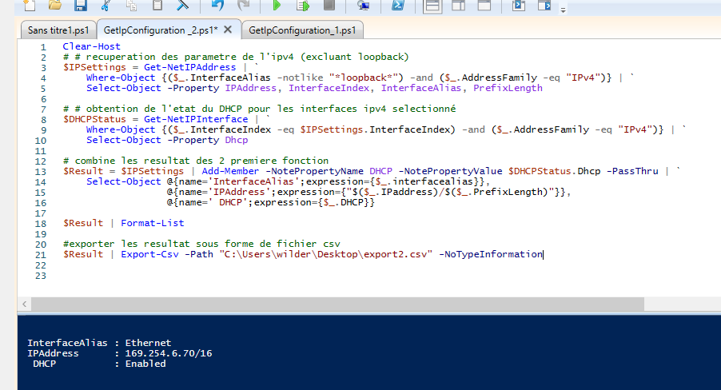

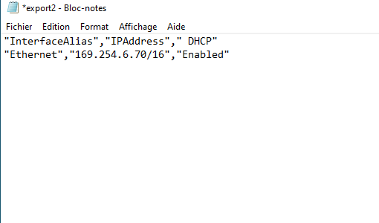

**2. Active Directory**

**Intervention 1**

Question 4 :

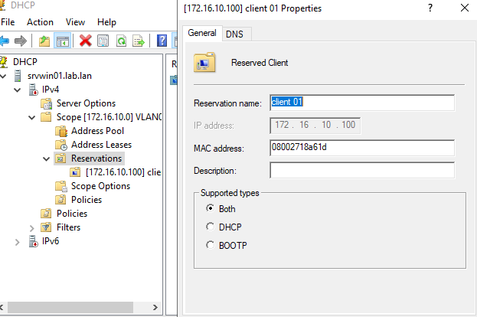

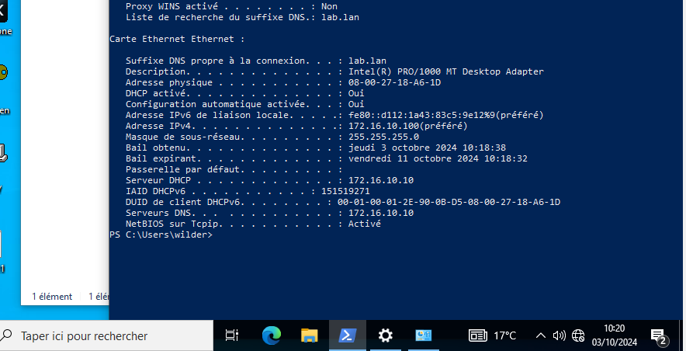

**Intervention 2**

Question 5 :

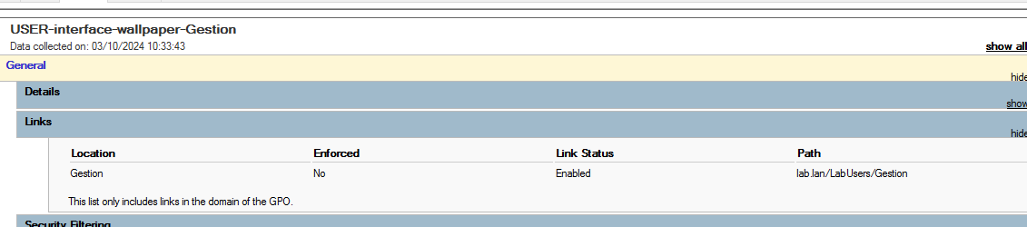

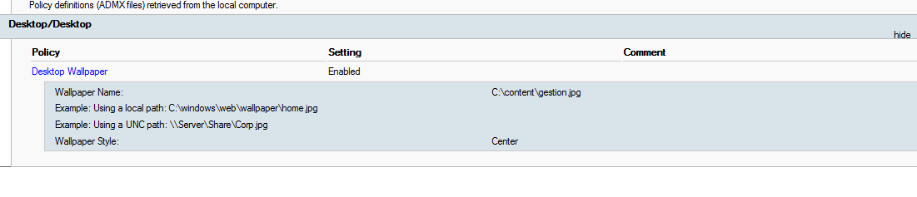

**Intervention 3**

Question 6 :

**3. Serveur Linux**

**Intervention 1**

Question 7 :

**Intervention 2**

Question 8 :

**4. Téléphonie**

**Intervention 1**

Question 9 :

**Intervention 2**

Question 10 :